2010年常州市年初中毕业、升学统一考试化学试题
说明：1．本试卷1~2页为选择题，共40分，3~6页为非选择题，共60分。全卷满分为100分。考试时间为100分钟。考生须将答案书写在答题卡上，写在试卷上的一律无效。
2．答题前，考生务必将自己的姓名、考试证号填写在试卷上，并填写答题卡上的考生信息。考试结束后，请将本试卷和答题卡一并交回。考试时不允许使用计算器。
3．可能用到的相对原子质量：Ar(H)＝1 Ar(C)＝12 Ar(O)＝16 Ar(Na)＝23
Ar(Mg)＝24 Ar(S)＝32 Ar(Cl)＝35.5 Ar(Ca)＝40
Ar(Fe)＝56 Ar(Cu)＝64
一、选择题（本题包括20小题，共40分。每小题只有一个选项符合题意）
1．下列属于化学变化的是
A．酒精挥发 B．蜡烛熔化 C．木炭燃烧 D．电灯发光
2．空气中含量最高的气体是
A．氮气 B．氧气 C．二氧化碳 D．水蒸气
3．下列物质加入水中，不能形成溶液的是
A．蔗糖 B．硝酸钾 C．植物油 D．高锰酸钾
4．下列各物质的俗名与化学式对应不正确的是
A．食盐：NaCl B．纯碱：NaOH
C．碳铵：NH₄HCO₃ D．熟石灰：Ca(OH)₂
5．下列仪器不能加热的是
A．燃烧匙 B．试管 C．蒸发皿 D．量筒
6．下列物质中，属于氧化物的是
A．O₂ B．NaNO₃ C．CuO D．KOH
7．中国居民营养与健康调查表明，人体内元素失衡是重要的致病因素。下列疾病可能与缺铁有关的是
A．佝偻病 B．侏儒症 C．贫血症 D．大脖子病
8．下列关于原子的叙述中，错误的是
A．原子呈电中性 B．原子是实心球体
C．原子由原子核与核外电子构成 D．原子可以构成分子
9．下列实验操作中，正确的是
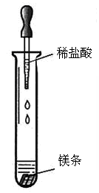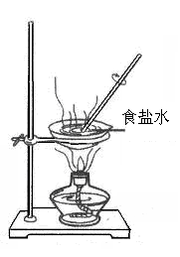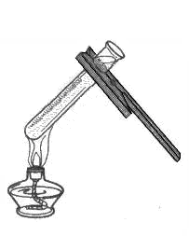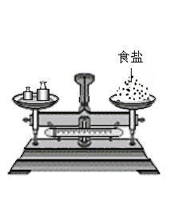
A B C D
10．锂电池是新型高能电池。某种锂电池的总反应可以表示为：Li+MnO₂== LiMnO₂，该反应属于
A．化合反应 B．分解反应 C．置换反应 D．复分解反应
11．实验室制取CO₂应选择的装置是
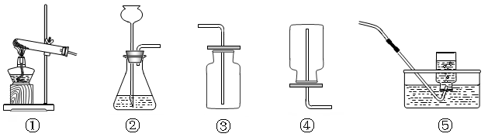

A．①③ B．②③ C．②④ D．②⑤
12．“蜂窝煤”比煤球更有利于煤的完全燃烧、提高燃烧效率，这主要是因为
A．降低了煤的着火点 B．升高了煤的着火点
C．提高了氧气的浓度 D．增大了煤与氧气的接触面积
13．下列物质能使紫色石蕊试液变红的是
A．氯化钠 B．碳酸钠 C．氢氧化钙 D．碳酸
14．X、Y、Z三种金属中，只有Z不能和稀盐酸反应；将Y放入X的盐溶液中，Y表面有X析出。则X、Y、Z三种金属的活动性顺序为
A．Z>Y>X B．X>Z>Y C．Y>Z>X D．Y>X>Z
15．下列各组离子在溶液中一定能大量共存的是
A．Na⁺ Cl⁻ OH⁻ B．K⁺ Ca²⁺ CO₃²⁻
C．H⁺ Cl⁻ CO₃²⁻ D．Na⁺ Fe³⁺ OH⁻
16．在一定条件下，下列转化不能由一步反应实现的是
A．Fe₂O₃→FeCl₂ B．H₂CO₂→CO₂ C．CuCl₂→Cu D．Mg→MgO
17．上海世博会中国国家馆以“东方之冠，鼎盛中华，天下粮仓，富庶百姓”的构思，表达了中国文化的精神与气质，它由钢筋混凝土等建成。钢筋混凝土属于
A．金属材料 B．无机非金属材料 C．有机合成材料 D．复合材料
18．“低碳经济”已成为经济发展的重要模式，实现“低碳经济”的一种策略是节能。下列制备氢气的方法最节能的是
A．电解水：2H₂O2H₂↑＋O₂↑
B．焦炭与水蒸气反应：C＋H₂OH₂＋CO
C．太阳光分解水：2H₂O2H₂↑＋O₂↑
D．天然气与水蒸气反应：CH₄＋H₂OCO＋3H₂
19．稀释质量分数为98％（密度为1.84g/ mL）的浓硫酸配制500 mL质量分数为20％的稀硫酸（密度为1.14g/ mL），稀释时需用的水的体积约为
A．436.8 mL B．453.7mL C．456.0 mL D．458.3mL
20．如右图，一木块漂浮于X中，向X中缓缓加入（或通入）少量物质Y后最终木块上浮，则X与Y可能是（溶液的体积变化忽略不计）
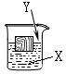
序号 | X | Y
① | 水 | 食盐
② | 氢氧化钙溶液 | 二氧化碳
③ | 稀硫酸 | 镁粉
④ | 硫酸铜溶液 | 铁粉

A．②④ B．①③ C．①②③ D．②③④
二、（本题包括4小题，共18分）
21．（5分）（1）用化学符号表示：
①2个氢原子： ▲ ②3个铝离子： ▲
（2）构成物质的微粒有：A.原子；B.分子；C.离子。试判断构成下列物质的微粒，并用相应的序号填空。
①氧气： ▲ ②铁： ▲ ③氯化钠： ▲
22．（4分）用符合下列要求的物质的序号填空：
可选物质：A.蛋白质；B.天然气；C.氢气；D.干冰；E.维生素；F.生石灰
（1）“西气东输”的“气”是： ▲ ；
（2）可用于人工降雨的是： ▲ ；
（3）牛奶中的主要营养物质是： ▲ ；
（4）溶于水时显著放热的是： ▲ 。
23．（5分）右图是某锌锰干电池的剖面图。
（1）锌锰干电池工作时可以将化学能转化为 ▲ 能；
（2）碳棒具有 ▲ 性，可作为干电池的电极；
（3）MnO₂可作为实验室用双氧水制O₂的 ▲ ；
（4）废旧电池中的锌可回收利用，用于实验室与稀硫酸反应制取氢气。写出该反应的化学方程式： ▲ 。
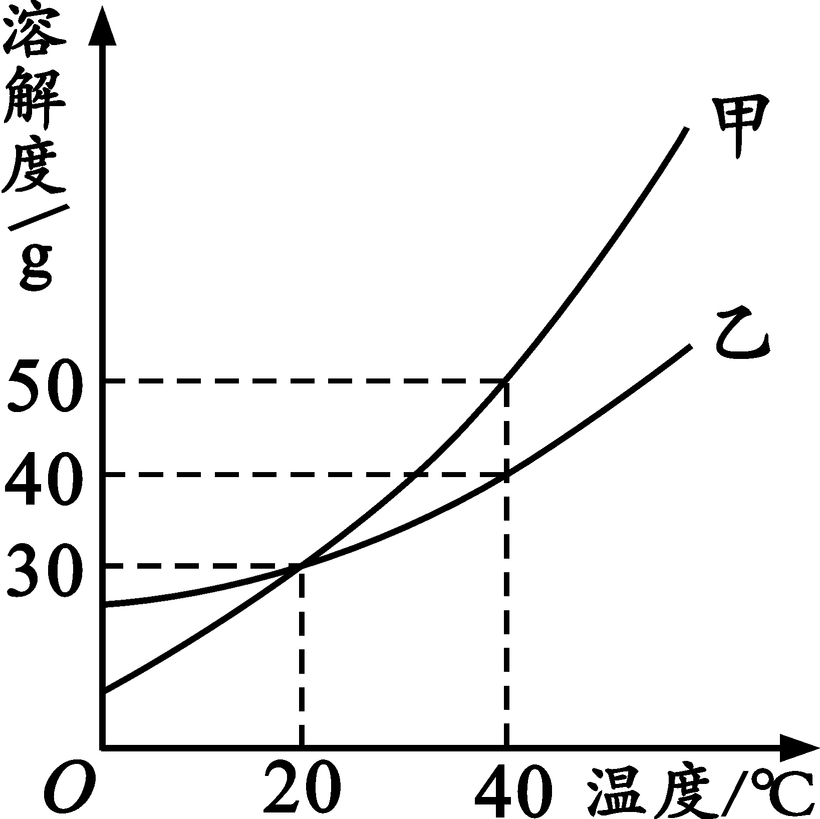
24．（4分）甲、乙两种固体的溶解度曲线如右图所示。
（1） ▲ ℃时，甲和乙的溶解度相等；
（2）40℃时，若将40g乙（不含结晶水）放入160g水中充分溶解，所得溶液的溶质质量分数为 ▲ ，该溶液是 ▲ 溶液（填“饱和”或“不饱和”）；
（3）40℃时，将甲、乙两物质的饱和溶液各100g降温至20℃，析出晶体（均不含结晶水）的质量关系是：
m(甲) ▲ m(乙) （填“﹥”、“﹦”或“﹤”）。
三、（本题包括2小题，共8分）
25．（5分）（1）磁铁矿的主要成分是： ▲ ；（填化学式）
（2）写出CO与Fe₂O₃在高温条件下反应的化学方程式： ▲ ；
（3）高炉炼铁得到的主要产品是 ▲ ；（填序号）
A．纯铁 B．生铁 C．钢
（4）铁生锈的主要条件是铁与水和 ▲ 直接接触。
26．（3分）16g Fe₂O₃与184g稀H₂SO₄恰好完全反应，求所得Fe₂(SO₄)₃溶液的溶质质量分数。

四、（本题包括2小题，共16分）
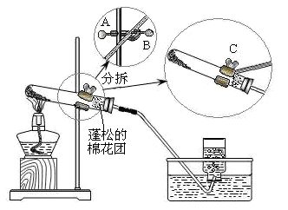
27．（8分）今年我市化学实验操作考察的实验之一是“高锰酸钾制取氧气”。现摘录某同学的实验过程如下：
①选择适当仪器，组装成如右图所示的实验装置；
②检查装置气密性，装置气密性良好；
③向集气瓶中加水，并倒置于盛有水的水槽中，集气瓶
底部出现气泡；
④将药品平铺于干燥试管底部，在导管口放置蓬松的棉
花团，塞上橡皮塞，固定于铁架台上；
⑤点燃酒精灯加热，待导管口有气泡产生，立即用集气瓶进行收集；
⑥气体收集完毕，用毛玻璃片将集气瓶口盖好，从水中取出并正放在桌面上；
⑦先熄灭酒精灯，后将导管从水槽中取出；
………………
请回答下列问题：
（1）写出用高锰酸钾制氧气的化学方程式： ▲ ；
（2）欲调整试管高度，应调节图中A、B、C哪个旋钮： ▲ ；
（3）步骤②的操作与观察到的现象是： ▲ ；若装置无破损，加热一段时间后，观察到高锰酸钾已大量分解，但导管口仍未产生明显气泡，可能的原因是 ▲ ；
（4）上述实验步骤中，可能导致集气瓶中收集的氧气不纯净（水蒸气不计）的是 ▲ ；（填序号）
（5）步骤⑦中的操作，可能引起 ▲ 。
28．（8分）过碳酸钠（Na₂CO₄）在洗涤、印染、纺织、造纸、医药卫生等领域有大量应用，某化学研究性学习小组设计并完成了如下实验。
【实验目的】测定过碳酸钠样品（含有的杂质不溶于水且不与酸反应）的纯度。
【实验原理】2Na₂CO₄ + 4HCl ===== 4NaCl + 2CO₂↑+ O₂↑+ 2H₂O
【实验装置】
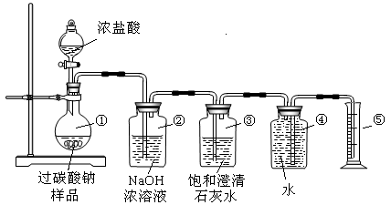

【交流与讨论】
Ⅰ．甲同学认为测定产物中O₂的体积即可测定样品的纯度。
（1）装置②的作用是： ▲ ；
（2）装置③的作用是： ▲ ；
（3）称取适量样品与足量浓盐酸充分反应后，收集到的氧气的体积为0.25 L（已知该实验条件下氧气的密度为1.28g/L），则称取的样品质量应大于 ▲ g；

Ⅱ．乙同学认为测定产物中CO₂的质量（即反应前后装置②的质量差）就可测定样品的纯度。但利用上述实验装置测得CO₂的质量并计算样品的纯度，结果会偏高，你认为原因可能是 ▲ ；（填序号）
A．浓盐酸易挥发，产生的氯化氢气体被装置②吸收
B．二氧化碳气体逸出时带出的水蒸气在装置②中冷凝而被吸收
C．装置①、②内空气中的二氧化碳被装置②吸收
Ⅲ．丙同学提出了一种新方案，得到了大家的一致认可：称取样品12.5g，滴加足量浓盐酸至样品反应完全，再将烧瓶中所有的液体蒸发、结晶、烘干，称得氯化钠固体11.7 g。则该样品的纯度为 ▲ 。
五（本题包括2小题，共12分）
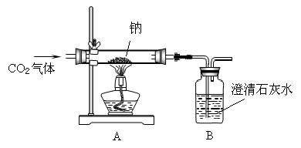
29．（6分）某化学课外兴趣小组为探究Na与CO₂的反应进行了如下实验（实验部分装置如右图所示）：向盛有Na的装置A中通入纯净、干燥的CO₂，当观察到装置B中刚好出现浑浊时，点燃酒精灯，同时继续缓缓通入CO₂，Na剧烈燃烧，产生白烟，燃烧结束后装置A中有黑色固体和白色固体生成。
【资料卡】
（1）K、Ca、Na等活泼金属的氧化物均可与水反应生成对应的碱；
（2）钠为银白色金属，过氧化钠为淡黄色固体。
【提出问题】白色固体含有什么物质？
【猜想与假设】
假设1：白色固体含有 ▲ ；
假设2：白色固体含有Na₂O；
【实验设计】
实验步骤 | 实验现象 | 实验结论
①取少量白色固体放入足量水中 | 白色固体完全溶解
②取①中少量溶液，加入 ▲ | 产生大量气泡 | 假设1成立
③另取①中少量溶液， ▲ | ▲ | 假设2成立
【反思提高】
Na在CO₂中燃烧存在多个反应、生成多种物质。请你写出其中生成物仅为一种白色固体与一种黑色固体的反应的化学方程式： ▲ 。
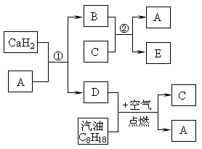
30．（6分）研究人员提出使用含汽油的混合燃料的方案，以解决汽车尾气的问题。该方案的一种模拟过程如右图所示，常温下，C、D均为气体。
（1）写出C的化学式： ▲ ；
（2）写出下列反应的化学方程式：
反应①： ▲ ；
反应②： ▲ ；
（3）在模拟转化关系图中，你认为可以循环重复使用 的物质是 ▲ 。（填字母）

六、（本题包括2小题，你只需选做其中一个小题，若两小题全做则以31题计分，共6分）
31．（6分）第17届省运会在我市召开。
（1）为确保运动员身体健康，工作人员会向游泳池中加入 ▲ （填化学式），使得池水呈蓝色，该物质可以杀菌消毒的原理是 ▲ ；
（2）径赛发令枪所使用的“火药”通常是氯酸钾（KClO₃）和红磷，发令时两种物质发生反应产生大量白烟。该反应如下，请你进行配平：
▲ KClO₃ + ▲ P ==== ▲ KCl + ▲ P₂O₅
（3）“兴奋剂” 已成为竞技体育的一大“毒瘤”。某兴奋剂的化学式为C₂₀H₂₆O₂，该兴奋剂由
▲ 种元素组成，碳元素的质量分数约为 ▲ ；（保留1位小数）
（4）城运会期间，倡导使用可降解的各种塑料制品，其目的是为了减少 ▲ 污染。
32．（6分）元宵节是我国的重要传统节日，“接汉疑星落，依楼似月悬。”是唐代著名诗人卢照邻对其盛况的写照，我国许多地方至今仍保留着燃灯放焰、共吃元宵的风俗。
（1）某红焰烟花的配方中包括硫、木炭粉、硝酸锶【Sr(NO₃)₂】等。
①硝酸锶中Sr的化合价为： ▲ ；
②写出硫燃烧的化学方程式： ▲ ；
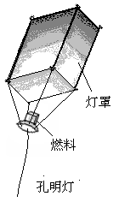
（2）燃放孔明灯（如右图）祈福成为了元宵节的新风尚。小新同学想自制孔明灯，为了使它能飞得更高、更远、更安全，选择作为灯罩的材料应质轻且 ▲ ；选择的燃料应燃烧热值大且 ▲ ；
（3）我市已禁止燃放孔明灯，因为孔明灯燃烧时外焰温度高达300多度，一旦飘落到加油站、液化气站、油库等地，孔明灯会 ▲ 而引发火灾。（填序号）
A．提供可燃物 B．供给氧气 C．使温度达到可燃物的着火点



